# Golang –Biến

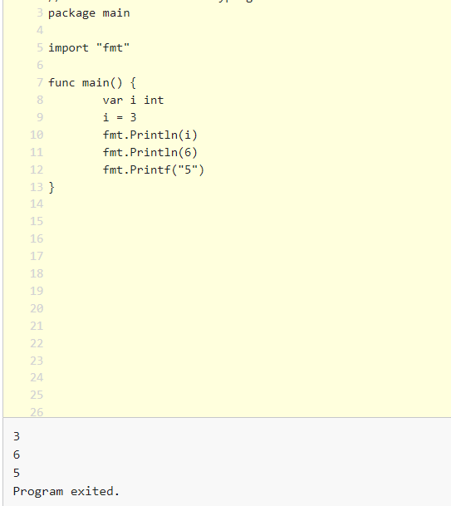

Println(i) : in giá trị biến

fmt.Printf("5") : in luôn giá trị bên trong

`   var i int = 5

    var j int

    j = 10

    k := 15

Ta có 3 kiểu khai báo biến

## Global và block scope

Block scope : các biến nằm trong block

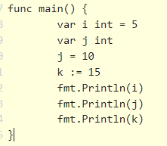

* Global scope

Khai báo vari ở ngoài block, sẽ có giá trị cho cả hàm,

Chỉ có 1 cách khai báo

var i int = 3

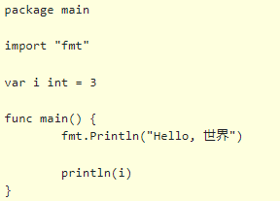

* Block scope

Biến được khai báo bên trong, được ưu tiên hơn global scope, và chỉ có giá trị trong block

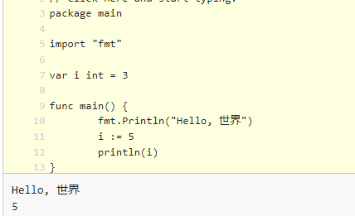

* Các biến này chỉ có giá trị trong 1 package

## Boolean : True, False

package main

import "fmt"

func main() {

var a bool

a = 1 == 1

fmt.Printf("%v, %T", a, a)

}

Chỉ có 2 giá trị là true và false

%v : value

%T: Type

## Numberics